Жұмыс парағы

Тапсырма 1

Жеке жұмыс

Төмендегі кестеге қан құрамындағы заттар мен қызметін жаз
Қанның құрам бөлігі | Құрамындағы заттар | Қызметі
Плазма

Қан жасушалары

Дескрипторлар;

1) Қанның негізгі құрам бөліктерін ажыратады - 1 балл;
2) Әр бөліктің құрамын және қызметін сипаттайды – 1 балл;
3) Қанның гомеостаздық қызметін түсіндіреді – 1 балл;

Тапсырма 2

Жұптық жұмыс
Алдарыңа берілген 3 түрлі жағдаят карточкаларға назар аударамыз. Қай қан қызметі бұзылған және оның салдарын анықтаңдар.

1-жұп. Транспорттық қызмет
Спортшы ұзақ жүгіріс кезінде ентігіп, бұлшық еттері шаршады. Бұл кезде қан айналымы күшейеді, ал тері қызарып, дене қызып кетеді.
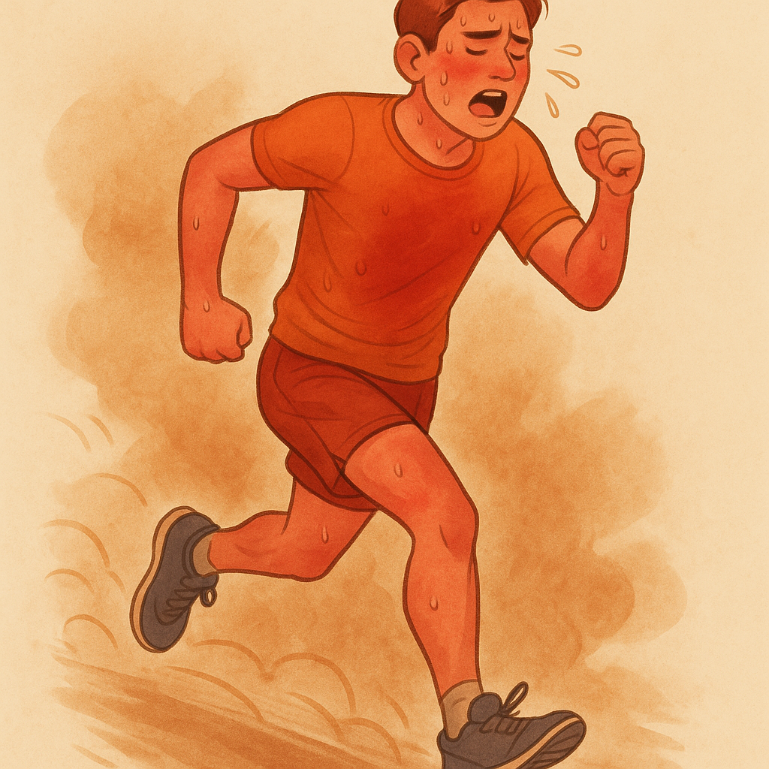
1) Бұл жағдайда қанның қай қызметі басым?
- 2) Қай компонент (қан жасушасы немесе плазма бөлігі) белсенді жұмыс істейді?
3) Егер бұл қызмет бұзылса, ағзаға қандай әсер етеді?

2-жұп. Гомеостаздық қызмет
Адам суық ортада ұзақ жүргенде дірілдеп, терісі бозарады. Бұл — ағзаның тұрақты температурасын сақтау механизмі.

1) Мұндай жағдайда қан қандай рөл атқарады?
2) Қан плазмасындағы қандай құрам бөліктері қатысады?

3) Бұл қызмет неге өмірлік маңызды?

3-жұп. Қорғаныштық қызмет
Адам қолын кесіп алды, жарадан қан ақты, бірақ біраз уақыттан соң тоқтады. Біраз күннен кейін жараның айналасы ісініп, ақ түсті ірің пайда болды.
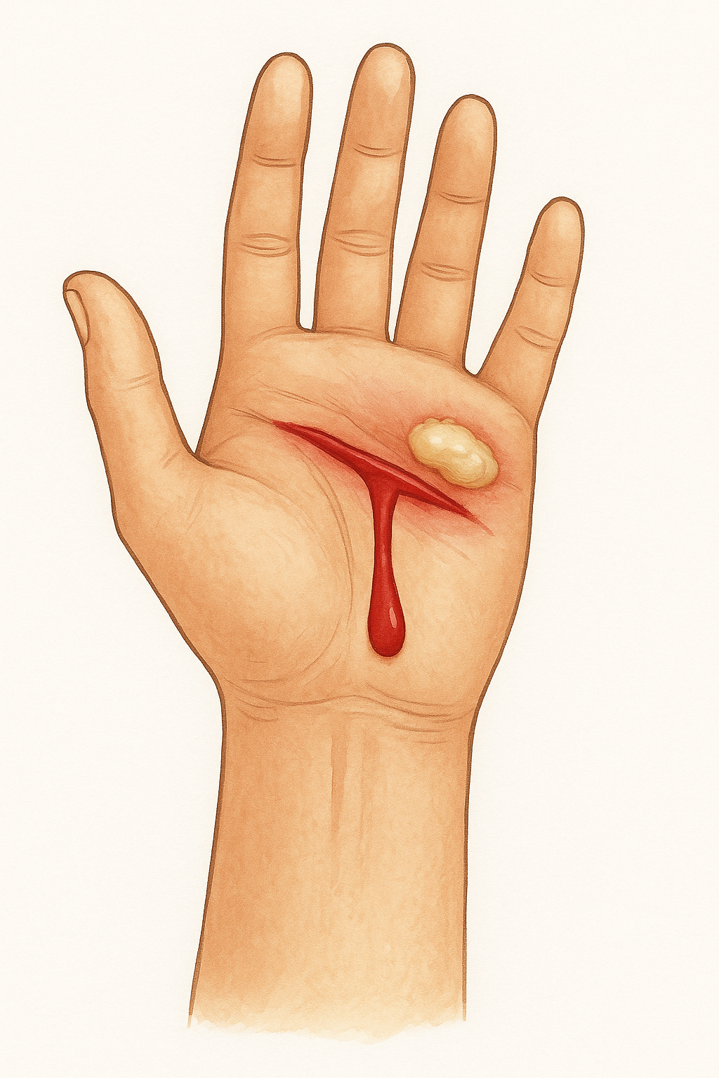
1) Бұл жерде қанның қай қызметтері жұмыс істеді?
2) Қандай жасушалар қатысады?
3) Бұл үдерістер ағзаны қалай қорғайды?

Тапсырма 3

№6 зертханалық жұмыс

Тақырыбы: Түрлі ағзалар қанының формалы элементтерін зерттеу

Жұмыстың мақсаты:
Дайын микропрепараттар арқылы әртүрлі ағзалар қанының формалы элементтерінің құрылысының ерекшеліктерін зерттеу.

Құрал-жабдықтар:
Микроскоп, адам, бақа, құс , лама немесе түйе, қоян қанының дайын микропрепараттары; егер дайын микропрепараттар болмаса, олардың кез келген тасымалдаушыдағы (электрондық, полиграфиялық) суреттері.

Жұмыстың барысы:
1. Дайын микропрепараттарды микроскоп арқылы қараңдар. Микропрепараттардан қанның барлық жасушалары көріне ме?

2. Егер дайын микропрепараттар болмаса, әртүрлі ағзалардың қанының жасушаларының суреттерін қараңдар. Мынадай тапсырма сұрақтарына жауап беріңдер.
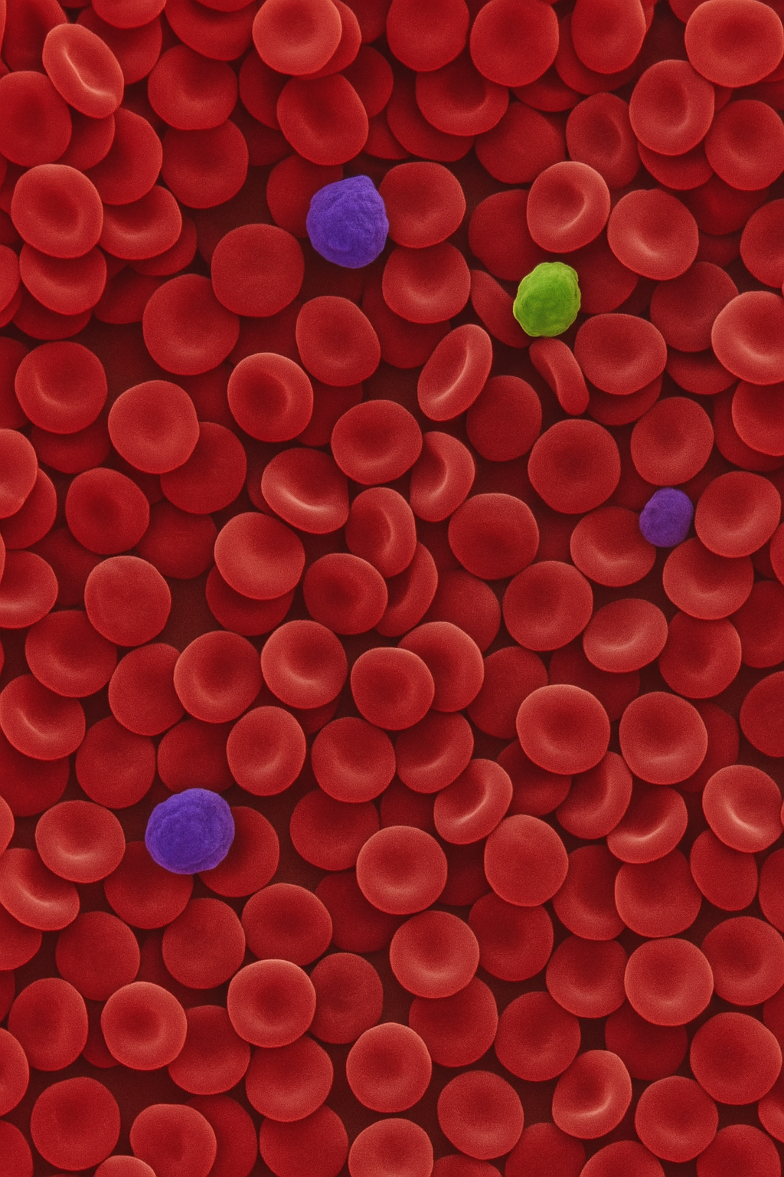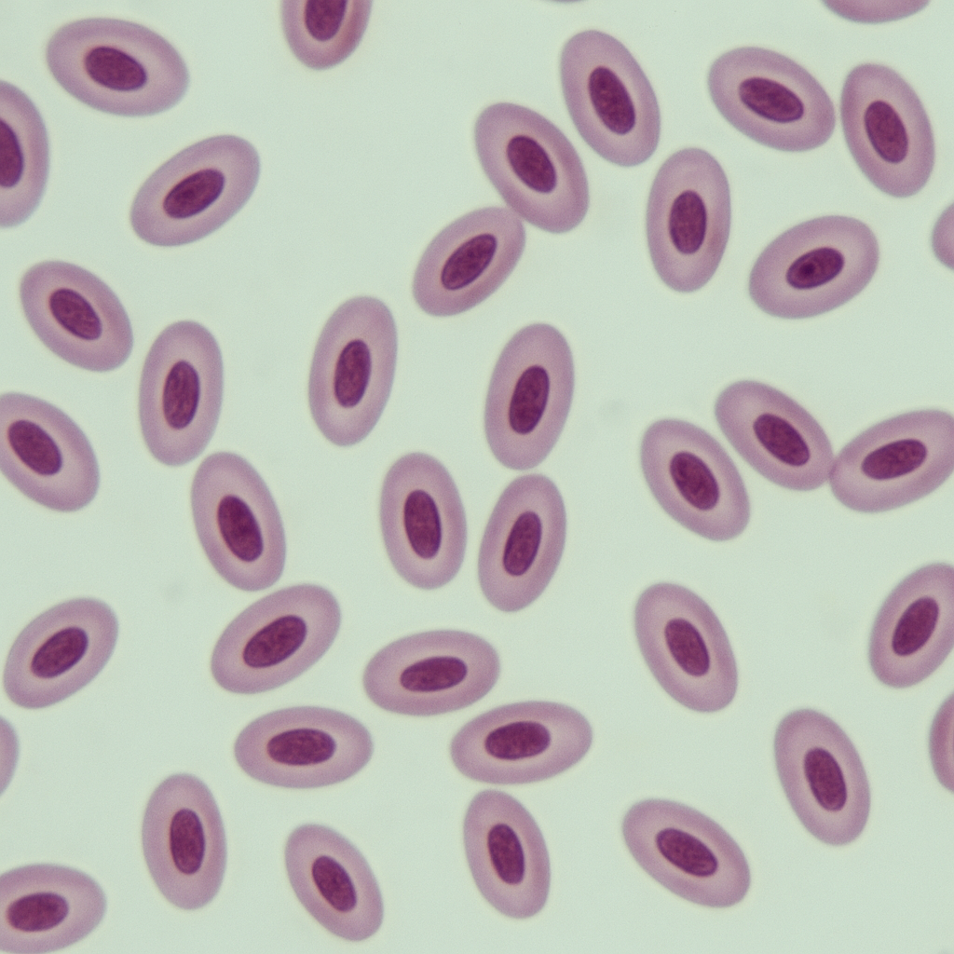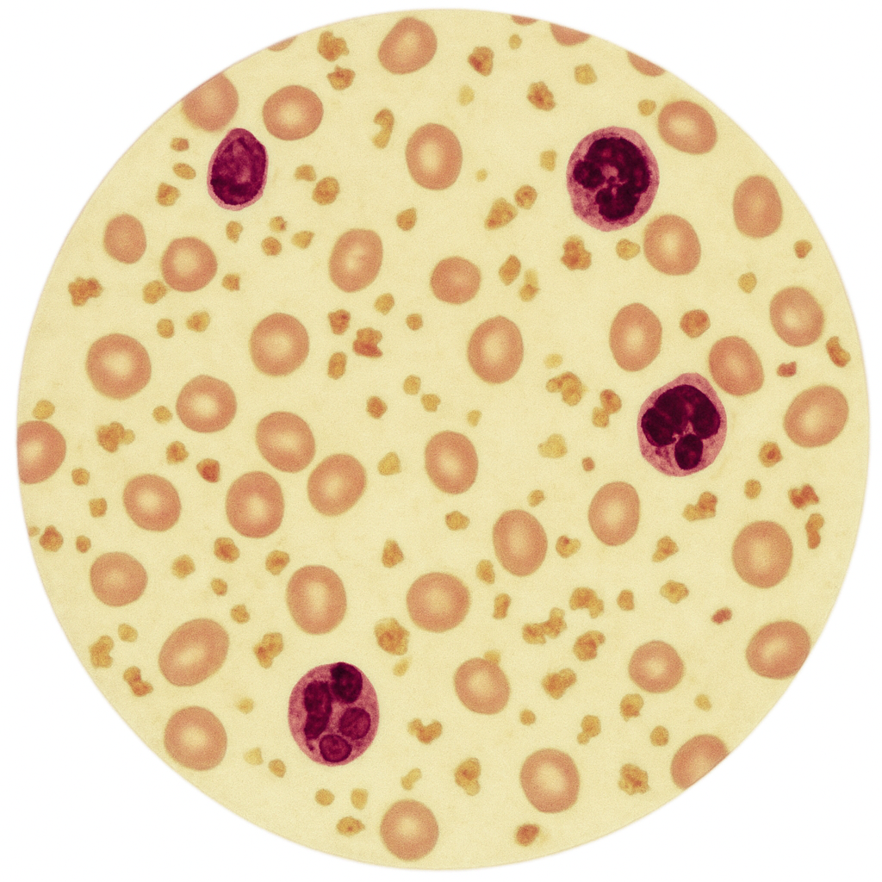
Адам қаны Бақаның қаны Жылқының қаны

– Қан жасушаларын қарап, олардың пішіндері мен түстерін анықтаңдар. Жалпы қандай жасушалар көп?
– Бір-біріне қатысты жасуша өлшемдері қандай? Оқулықтағы сипаттамасымен салыстырыңдар.
– Эритроциттерді қараңдар. Қандай ағза эритроциттерінде ядро болады?
– Әртүрлі ағзалардың лейкоциттерін қараңдар. Айырмашылықтарын көрдіңдер ме?
– Адам лейкоциттерінің әртүрлі типтерін ажырата алдыңдар ма?

Зертханалық жұмыс қорытындысы ретінде қан жасушаларын:
1. пішіні,
2. мөлшері,
3. жасуша саны,
4. ядросы бойынша салыстырыңдар.

Қорытынды:

